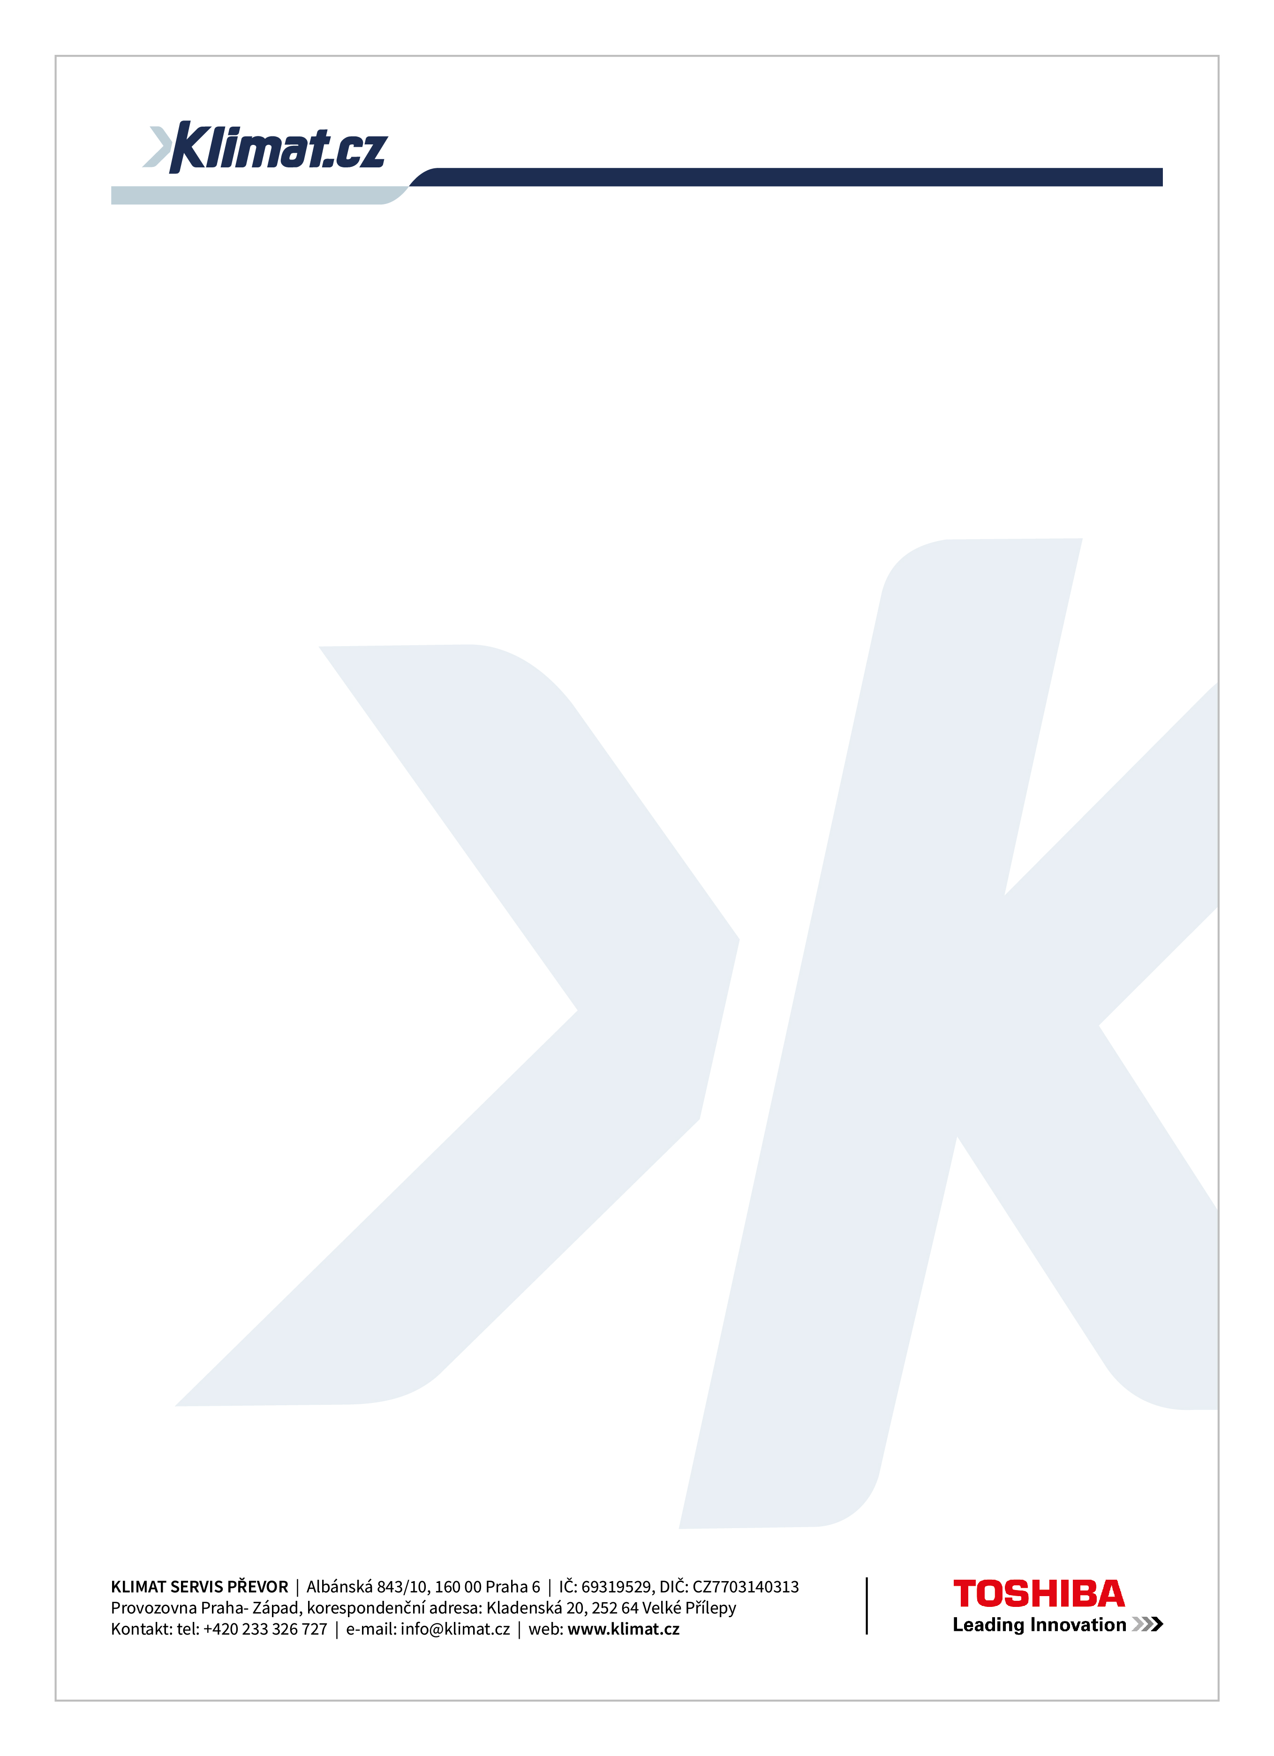

# Smlouva o poskytování servisních služeb

## na údržbu vzduchotechnických a klimatizačních zařízení

č. smlouvy zhotovitele: **SoD KTP 22/918**

č. smlouvy objednatele: **S 001/2022**

uzavřená podle zákona č. 89/2012 Sb. v níže uvedený den mezi:

zhotovitelem: **Karel Převor – KLIMAT SERVIS PŘEVOR**

se sídlem: Albánská 843/10, 160 00 Praha 6

IČ: 69319529

DIČ: CZ7703140313

zastoupeným: p. Karlem Převorem, majitelem

bankovní spojení: xxxxx

číslo účtu: xxxxx

Registrován u OÚ m.č. Prahy 6, pop č.j. ŽO/0004922/99/Cap, Ev.č. 310006-0492299

(dále jen zhotovitel)

a

objednatelem: **Gymnázium, Praha 9, Českolipská 373**

se sídlem: Českolipská 373, 190 00 Praha 9 - Prosek

IČ: 60445475

DIČ: CZ60445475

zastoupeným: PaedDr. Věrou Ježkovou, ředitelkou

bankovní spojení: xxxxx

číslo účtu: xxxxx

Zřizovatel: Hlavní město Praha se sídlem Mariánské nám. 2, Praha 1

(dále jen objednatel)

1. PŘEDMĚT A ÚČEL SMLOUVY
   1. Předmětem této smlouvy je provádění technické péče na klimatizačních zařízeních v majetku objednatele uvedených v příloze č. 1. Tato technická péče zahrnuje pravidelnou údržbu v rozsahu preventivní prohlídky, komplexní technickou prohlídku, havarijní servis a opravy, plánované opravy a zkoušky těsnosti.
   2. Preventivní prohlídka znamená pravidelnou komplexní technickou prohlídku a související údržbu zařízení v areálu objednatele v tomto rozsahu (obsahuje-li daný typ zařízení):
      1. Distribuční zařízení
         1. kontrola a mechanické vyčištění, příp. dodávka a výměna vzduchového filtru; v případě výměnné filtrační tkaniny bude provedena výměna alespoň 1x ročně, vyčištění ostatních částí zařízení
         2. kontrola funkčnosti klapek
         3. kontrola ložisek a celkového stavu ventilátorů
         4. kontrola kontaktů stykačů a dotažení el. spojů
         5. kontrola mechanických částí upevnění motoru a dotažení šroubových spojů
      2. Kondenzátor
         1. kontrola výměníku a případné chemické vyčištění nebo vodou
      3. Kompresor
         1. kontrola netěsnosti u ventilů a ventilků
         2. kontrola kompenzátoru chvění
         3. kontrola, příp. doplnění, stavu oleje v kompresoru
      4. Chladící okruh
         1. kontrola potrubí chladiva mezi jednotkami
         2. kontrola chladivové náplně
         3. měření nízkého tlaku (vypařovací teplota)
         4. měření vysokého tlaku (kondenzační teplota)
         5. kontrola termostatického-expanzního ventilu
         6. kontrola filtr-dehydrátoru
      5. Řídící deska
         1. vizuální kontrola
         2. kontrola kontaktů stykačů a všech el. připojení
         3. kontrola funkce a odzkoušení alarmů a autodiagnostiky
      6. El. topení – interní i externí
         1. kontrola funkce topení
         2. vyčištění topné spirály
         3. kontrola kontaktů stykačů a všech el. připojení
   3. Revizní prohlídka – zkouška těsnosti chladících zařízení včetně provádění záznamů do schválených evidenčních knih, dle zákona č 73/2012Sb. a ES 517/2014.
   4. Plánovaná oprava znamená provedení plánované opravy zařízení a odsouhlasené objednatelem podle cenové nabídky zhotovitele.
   5. Havarijní oprava – jedná se o nepředvídaný zásah za účelem zprovoznění nefunkčního zařízení objednatele. Dojezd na místo plnění od výzvy objednatele činí 48 hod. (není-li sjednáno jinak)
   6. Evidence činnosti – zhotovitel je povinen u sebe vést průběžnou evidenci o provedených preventivních prohlídkách, servisních opravách či havarijních zásazích.
   7. Aktualizace informací – objednatel je v součinnosti se zhotovitelem povinen provést vždy nejpozději k 31.1. kalendářního roku aktualizaci přílohy č.1 smlouvy a případně upravit rozsah předmětu plnění dle aktuálního počtu, stavu a funkčního využití předmětných zařízení.
2. POVINNOSTI SMLUVNÍCH STRAN
   1. Zhotovitel se zavazuje kromě povinností stanovených a vyplývajících z ostatních článků této smlouvy:
      1. provádět servisní činnost řádným způsobem v souladu se specifikacemi výrobce, platnými normami a dobrou technickou praxí, dbát na kvalitu provádění prací a služeb;
      2. zajistit zařízení včetně souvisejících prostorů proti poškození, znečištění či jiné újmě;
      3. je povinen dodržovat na pracovišti pořádek a zajistit na svoje náklady odvoz a další nakládání s odpadem
      4. pokud zhotovitel svojí činností vytvoří nebezpečná místa nebo situaci na pracovišti, je povinen je sám zabezpečit a neprodleně o tom informovat objednatele.
   2. Zhotovitel bude poskytovat veškeré Servisní služby podle této Smlouvy v nejvyšší kvalitě a v souladu se všemi zákony a jinými obecně závaznými předpisy.
   3. Objednatel je povinen poskytnout zhotoviteli, prostor a zařízení pro výkon činnosti dle této smlouvy a souhlasí, že zhotovitel v případě nutnosti využije pro svoji činnost místní zdroje elektrické energie a vody.
   4. Zhotovitel je povinen nahlásit s předstihem min 2 pracovních dnů objednateli termín záměru provedení pravidelné prohlídky.
3. CENA
   1. Objednatel uhradí zhotoviteli odměnu:
      1. 22 500,-Kč bez DPH za provedení preventivních prohlídek dle přílohy této smlouvy, která může být upravena podle požadavků objednatele pro každý kalendářní rok účinnosti této smlouvy;
      2. 3 600,- Kč bez DPH za provedení předepsaných zkoušek těsnosti dle přílohy této smlouvy, která může být upravena podle požadavků objednatele pro každý kalendářní rok účinnosti této smlouvy; (aktuálně podléhá povinnosti 2x/rok)
      3. 550,- Kč bez DPH za hodinu práce montéra při havarijních opravách
      4. 15,- Kč bez DPH za 1 km cestovného servisního vozu
      5. 0,- Kč bez DPH za 1 kalendářní měsíc v případě sjednané havarijní služby s garantovaným dojezdem pod standardních 48 hod (není sjednáno)

Jednotkové ceny jsou uvedeny v příloze č.1 této smlouvy

* 1. Jakékoliv mimořádné náklady nebo mimořádné práce musí být objednatelem předem písemně schváleny.
  2. Objednatel uhradí veškerý nezbytný materiál použitý na havarijní opravy V případě, že ceny náhradních dílů a materiálů při havarijních opravách, potřebných k zprovoznění jednoho zařízení překročí částku celkem bez DPH 5 000,-Kč, bude tato provedena dle předem objednatelem odsouhlasené cenové nabídky.
  3. Objednatel uhradí cenu plánované opravy na základě předem odsouhlasené cenové nabídky zhotovitele.
  4. K ceně bude připočteno DPH v zákonné výši.

1. PLATEBNÍ PODMÍNKY
   1. Za preventivní prohlídky dle bodu 3.1 a) dle této smlouvy uhradí objednatel zhotoviteli cenu po dokončení činnosti v celém rozsahu pro daný kalendářní cyklus dle roční četnosti
   2. Za provedení předepsaných zkoušek těsnosti dle bodu 3.1 b) dle této smlouvy uhradí objednatel zhotoviteli cenu po dokončení činnosti v rozsahu pro daný kalendářní cyklus dle roční četnosti
   3. Za jednotlivé havarijní výjezdy a opravy dle bodu 3.1. c) dle této smlouvy, uhradí objednatel zhotoviteli cenu po dokončení každého jednotlivého výjezdu a opravy.
   4. K cenám bude účtováno cestovné servisního vozu dle bodu 3.1 d), není-li dále stanoveno jinak
   5. Součástí každé faktury budou objednatelem potvrzené servisní listy zhotovitele s popisem činnosti při provedených preventivních prohlídkách, servisních opravách či havarijních zásazích. Na pracovním listu bude uveden počet ujetých km servisního vozu.
   6. Všechny faktury budou vydány v souladu s platnými právními předpisy.
   7. Pokud faktura nebude splňovat veškeré požadované náležitosti nebo bude obsahovat nesprávné údaje, je objednatel oprávněn vrátit v době splatnosti fakturu bez jejího uhrazení. V případě oprávněného vrácení faktury se doba splatnosti přeruší a nová doba splatnosti začne běžet v den doručení opravené nebo nově vydané faktury.
   8. Splatnost faktur vystavených v souladu s touto Smlouvou se stanovuje na 14 dnů ode dne doručení na adresu objednatele. Nebude-li faktura splňovat požadavky stanovené touto smlouvou a platnými právními předpisy objednatel fakturu vrátí a není v prodlení s placením.
2. ZMĚNA SERVISNÍCH SLUŽEB
   1. Objednatel může kdykoliv oznámit Zhotoviteli, aby provedl změnu v Servisních službách, které požaduje Objednatel a které má provést Zhotovitel (zejména v souladu s instalací nového zařízení objednatelem). V takovém případě bude provedena a oběma stranami potvrzena změna v příloze č. 1. Platnost změny je stanovena od 1. dne následujícího měsíce po potvrzení změny smluvními stranami.
3. ZÁRUKA
   1. Zhotovitel poskytuje na svou činnost záruku:
      1. v délce 12 (dvanáct) měsíců na materiál dodaný při preventivních prohlídkách nebo opravách
      2. v délce 24 (dvacet čtyři) měsíců na kompletní funkční celky při jejich výměnách
   2. Záruční doba běží od doby, kdy je příslušná práce akceptována objednatelem formou potvrzením servisního listu oběma Smluvními stranami ke dni poskytnutí servisní služby nebo dodávky.
4. SMLUVNÍ POKUTY
   1. Zhotovitel uhradí objednateli smluvní pokutu v případě prodlení s dojezdem při plnění havarijního zásahu ve výši 1.000,- Kč za každý jednotlivý případ porušení.
   2. Zhotovitel je oprávněn účtovat objednateli smluvní cenu za pravidelný servis dle bodu 3.1 a) smlouvy v případě, že objednatel neposkytne prostor a zařízení pro výkon činnosti dle článku 2.4 této smlouvy. Za neposkytnutí se považuje stav, kdy ani po opakované písemné výzvě (elektronicky e-mail) nedojde v daném období příslušného cyklu ke vzájemnému odsouhlasení navržených termínů.
   3. V případě že je objednatel v prodlení s úhradou faktury delším než 14 dní po stanovené splatnosti, pozastavuje se účinnost plnění smlouvy dle článku 1 této smlouvy, a to až do úplného uhrazení závazku.
5. ODPOVĚDNOST
   1. Odpovědnost za škodu se řídí příslušnými ustanoveními platných právních předpisů. Povinností uhradit smluvní pokutu dohodnutou v této Smlouvě nejsou dotčena práva Smluvních stran uvedená v této Smlouvě a z této Smlouvy vyplývající. Právo Objednatele na úhradu smluvní pokuty nevylučuje jeho právo žádat náhradu škody. Uhrazená smluvní pokuta se nezapočítává na náhradu škody.
6. POJIŠTĚNÍ
   1. Po dobu platnosti této Smlouvy bude mít Zhotovitel uzavřenou platnou pojistnou smlouvu, jejímž předmětem bude pojištění odpovědnosti za škodu při činnostech podle této smlouvy do částky min. 5 mil. Kč. Zhotovitel je povinen předložit kopii platné a účinné pojistné smlouvy kdykoliv na vyzvání objednatele.
7. DŮVĚRNOST
   1. Veškeré neveřejné informace, které zjistí v souvislosti s plněním této Smlouvy, budou považovány za důvěrné a bude s nimi takto zacházeno, pokud Zhotovitel neprokáže, že:
      1. v době přijetí takových informací nebo jejich vytváření Zhotovitelem byly tyto informace veřejně přístupné; nebo
      2. po přijetí nebo vytvoření se tyto Informace staly veřejně známými jinak než z důvodu porušení této Smlouvy.
8. DOBA PLATNOSTI SMLOUVY A JEJÍ VYPOVĚZENÍ
   1. Tato Smlouva nabude účinnosti v den jejího podepsání oběma Smluvními stranami a bude účinná na dobu neurčitou, pokud nebude vypovězena kteroukoliv Smluvní stranou v souladu s tímto článkem.
   2. Objednatel smí vypovědět tuto Smlouvu bez uvedení důvodů během doby její účinnosti, a to na základě dvou měsíční výpovědi podané Zhotoviteli předem s tím, že Zhotovitel není oprávněn požadovat jakoukoliv náhradu škody z důvodů takové výpovědi.
   3. Zhotovitel smí vypovědět tuto Smlouvu bez uvedení důvodů během doby její účinnosti, a to na základě dvou měsíční výpovědi podané Objednateli předem, s tím, že Objednatel není oprávněn požadovat jakoukoliv náhradu škody z důvodů takové výpovědi.
   4. Objednatel smí vypovědět tuto Smlouvu s okamžitou účinností v případě, že dojde k zániku oprávnění zhotovitele provozovat činnost podle této smlouvy.
   5. Kterákoliv ze Smluvních stran může vypovědět tuto Smlouvu (s výjimkou těch ustanovení, která musí být zcela splněna), pokud na druhou Smluvní stranu bude podán návrh na prohlášení konkurzu nebo vyrovnání nebo pokud je druhá Smluvní stran v likvidaci, s tím, že není oprávněn požadovat jakoukoliv náhradu škody z důvodů takové výpovědi.
9. ODSTOUPENÍ OD SMLOUVY
   1. Objednatel má právo odstoupit od Smlouvy s okamžitou účinností v těchto případech: (i) vážné závady v poskytování služeb, nebo (ii) opakované nepostupování dle schválených technologických postupů.
   2. V případě, že jedna ze Smluvních stran odstoupí od Smlouvy, budou vzájemné závazky Smluvních stran vyrovnány podle ustanovení platných právních předpisů.
10. VYŠŠÍ MOC
    1. V případě, že je jedné ze Smluvních stran bráněno v plnění závazků vyplývajících z této Smlouvy událostmi způsobenými vyšší mocí, je Smluvní strana, která není schopna plnit své povinnosti, povinna okamžitě oznámit takový případ druhé Smluvní straně a provést veškerá možná opatření pro obnovení plnění. V případě takového oznámení se rozumí, že žádná ze Smluvních stran neporušuje tuto Smlouvu. Jestliže doba neschopnosti plnit tuto Smlouvu překračuje jeden (1) týden, potom kterákoliv ze Smluvních stran může vypovědět tuto Smlouvu s okamžitou účinností zasláním výpovědi druhé Smluvní straně.
11. OZNÁMENÍ A KONTAKTY
    1. Veškerá oznámení budou vyhotovena písemně a zaslána písemně nebo elektronickou poštou na adresu uvedenou v záhlaví nebo budou pověřené osobě druhé smluvní strany.
    2. Veškerá oznámení budou považována za doručená třetí pracovní den, pokud byla zaslána doporučeně, nebo v den jejich přenosu, pokud byla zaslána elektronickou poštou.
    3. a) Kontaktní osoby zhotovitele
       * ve věcech smluvních – xxxxx, tel.: xxxxx, email: xxxxx
       * ve věcech technických – xxxxx, adresa k doručování: xxxxx, e-mail: [xxxxx](mailto:tesar@klimat.cz) , tel: xxxxx
       * havarijní služba: [xxxxx](mailto:servis@klimat.cz), tel: xxxxx, 24H tel: xxxxx

b) Kontaktní osoby objednatele

* + - ve věcech smluvních – xxxxx, tel.: xxxxx, email: xxxxx
    - ve věcech technických – xxxxx, tel.: xxxxx, email: xxxxx

1. RŮZNÉ
   1. Smluvní strany budou spolupracovat při plnění této Smlouvy, budou si poskytovat nezbytné informace, budou informovat druhou Smluvní stranu o skutečnostech, které ovlivňují plnění této smlouvy a předají si veškeré nezbytné podklady.
   2. Jakékoliv dodatky nebo změny této Smlouvy musí být provedeny písemnou formou a podepsány oběma Smluvními stranami, jinak budou neplatné.
   3. Neplatností jakéhokoliv ustanovení Smlouvy nebo její části není dotčena platnost jakéhokoliv jiného ustanovení této Smlouvy nebo zbývající části příslušného ustanovení. Smluvní strany bez zbytečného odkladu nahradí toto neplatné ustanovení novým, které bude odpovídat obsahu a účelu neplatného ustanovení.
   4. Nedílnou součástí této smlouvy je příloha, obsahující seznam zařízení a četnost činností ke dni uzavření této smlouvy. Po dobu účinnosti se předpokládá aktualizace této přílohy, která bude provedena oboustranným schválením formou podpisu oprávněných osob na této příloze.
   5. Na důkaz toho Smluvní strany podepsaly tuto Smlouvu ve dvou (2) originálech a každá smluvní strana potvrzuje obdržení jednoho (1) originálu.
   6. Nedílnou součástí této smlouvy je příloha č. 1 Seznam klimatizačních jednotek a příloha č. 2 Cenová kalkulace.
   7. Smluvní strany výslovně sjednávají, že uveřejnění této smlouvy a všech případných dodatků v registru smluv dle zákona č. 340/2015 Sb., o zvláštních podmínkách účinnosti některých smluv, uveřejňování těchto smluv a registru smluv (zákon o registru smluv), zajistí objednatel.

V Praze dne 1. 6. 2022

_____________________ _____________________

Zhotovitel Objednatel